Pozor, elektrika!

V četrtek, 30. 3. 2017, smo imeli sedmošolci tehniški dan o elektriki.
Ste pred šolo opazili nenavaden tovornjak s sončnimi celicami na strehi? Podjetje Zeos, ki zbira in reciklira odpadne elektronske naprave, ga je predstavilo nam, učencem. Imenuje se E-transformer; vso energijo, ki jo potrebuje, zagotavljajo celice na njegovi strehi. V notranjosti tovornjaka smo si ogledali film o naraščajočih količinah e-odpadkov in težavah z njihovih recikliranjem.
Ostali del dneva smo se pogovarjali o električnem krogu ter s pomočjo računalniškega programa spoznali zaporedno in vzporedno vezavo. Že naslednjo uro smo v učilnici fizike dobili v roke žarnico, stikalo in vir napetosti. Sestavili smo vzporedno in zaporedno vezavo. Sproti smo odgovarjali na vprašanja na listu. V učilnici v naravi smo najprej naredili elektromagnet iz vijaka in žice, nato smo merili še napetost sončnih celic v voltih. Proizvedeno energijo smo porabili za pogon motorčka. V učilnici tehnike in tehnologije smo reševali vaje v delovnem zvezku ter se pogovarjali o jermenskih verižnih in zobniških gonilih. Vrnili smo se v učilnico in se pogovorili o tem, kako se električna energija spremeni v mehansko ali obratno.
Razširili smo znanje o električni energiji in pomenu pravilnega ločevanja odpadnih elektronskih naprav.

Rok Krivokapić, 7. a
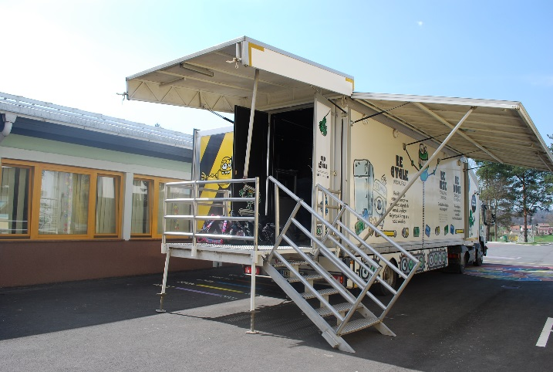 | 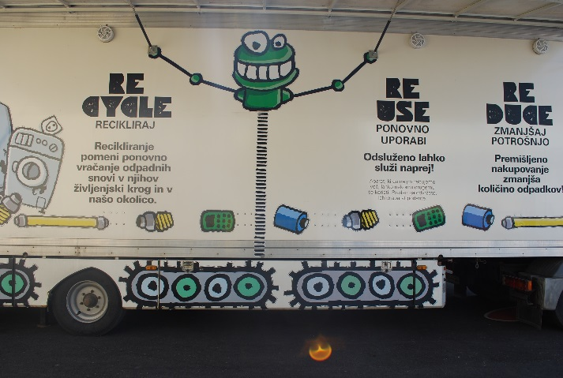
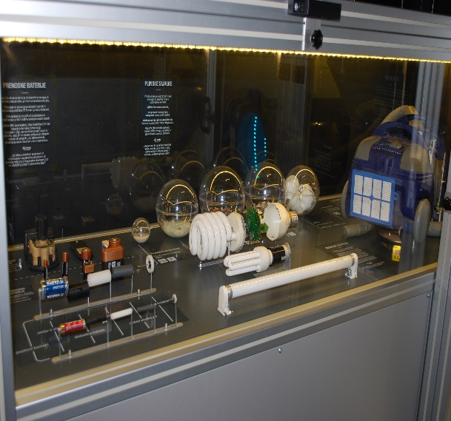 | 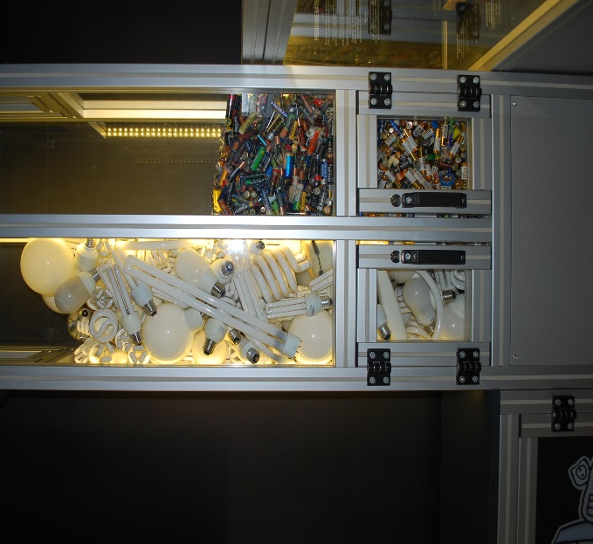
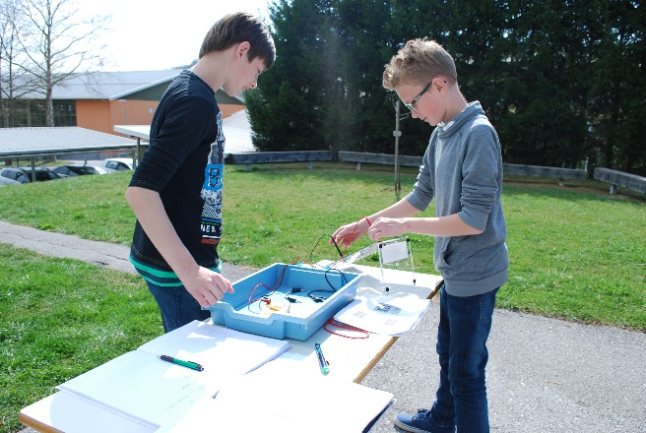 | 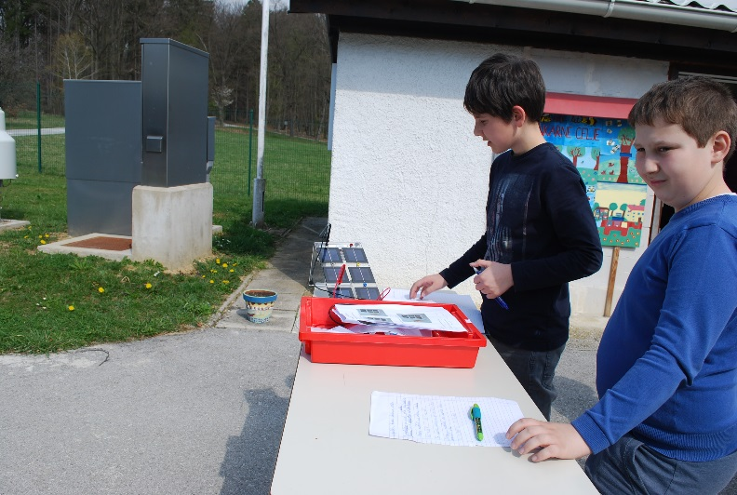
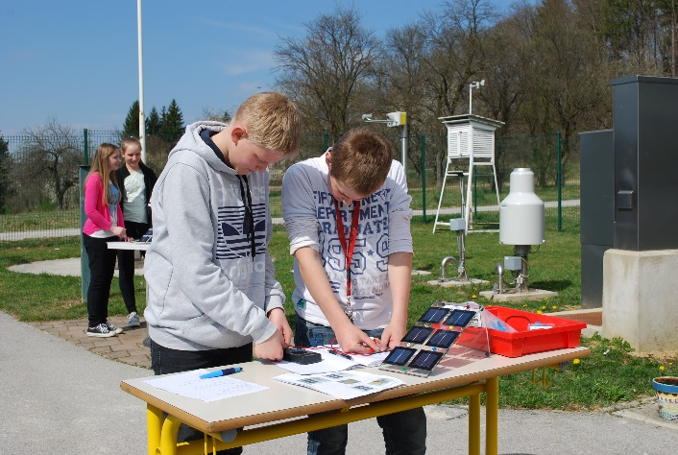 | 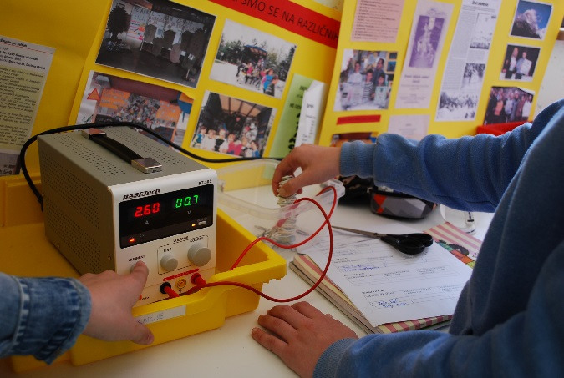
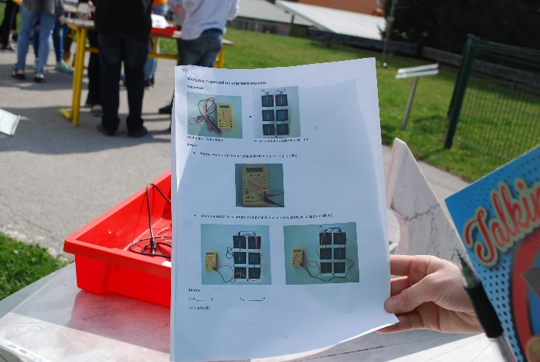 | 